WPFW Opdracht 1 – Portfolio
Uitwerking volgens opdracht en rubric

Naam: Zayro Delgado Fortes
Klas: 3
Datum: 2 oktober 2026

1. Portfoliosite
Repository: https://github.com/ZayroXDF/Whoami
GitHub Pages: https://zayroxdf.github.io/Whoami/
De portfoliosite bestaat uit drie samenhangende pagina’s: Whoami (index.html), Projects (projects.html) en Blog (blog.html). Alle drie gebruiken hetzelfde CSS-bestand: css/style.css.

Controle op de opdracht
• Whoami-pagina aanwezig: index.html.
• Projecten-overzicht aanwezig: projects.html.
• Blog-overzicht aanwezig: blog.html.
• Navigatie naar Whoami, Projects en Blog staat op alle drie de pagina’s.
• HTML en CSS staan in aparte bestanden.
• De pagina’s gebruiken semantische elementen zoals header, nav, main, section, article en footer.

W3C Html Validator

https://zayroxdf.github.io/Whoami/index.html
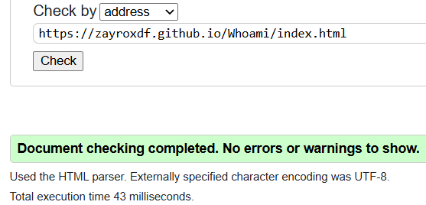

https://zayroxdf.github.io/Whoami/projects.html
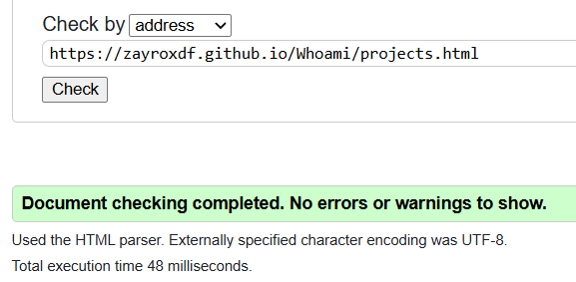

https://zayroxdf.github.io/Whoami/blog.html
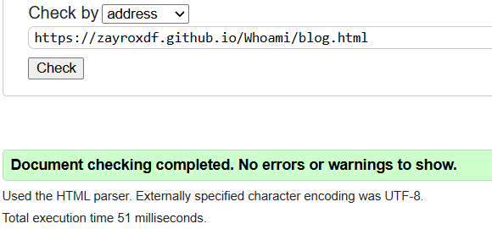

2. Responsive layout en navigatie
De site bevat de viewport-instelling en responsive CSS. In style.css staat een breakpoint voor schermen tot 900px en een apart breakpoint voor mobiel tot 480px. Op kleinere schermen wordt de vaste sidebar onderdeel van de normale pagina, de grids gaan naar één kolom en de navigatie wordt gecentreerd.
Dit sluit aan op de gevraagde drie breedtes: mobiel (≤480px), tablet (ongeveer 768px) en desktop (≥1024px).

Bewijs

480px x 800px 768px x 1024
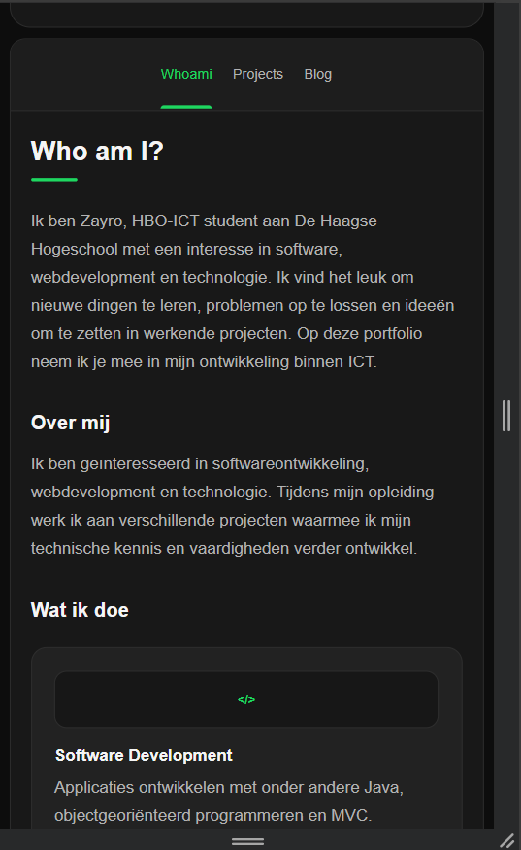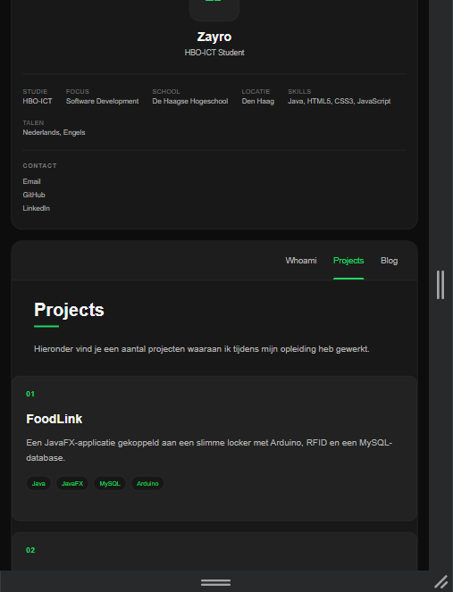
1440px x 900px
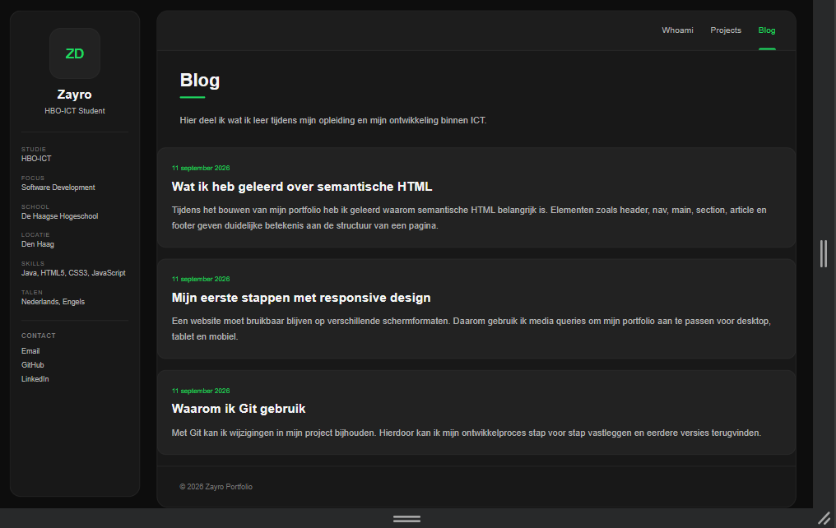

3. Request/response-schema
De site is statisch en wordt via GitHub Pages aangeboden. Wanneer een bezoeker een pagina opent, verloopt de request/response-cyclus als volgt:
1. De gebruiker voert de GitHub Pages-URL in of klikt op een navigatielink.
2. De browser stuurt een HTTP-request naar de webserver voor het HTML-bestand.
3. De server stuurt het gevraagde HTML-bestand terug als HTTP-response.
4. De browser leest de HTML en ziet de verwijzing naar css/style.css.
5. De browser vraagt het CSS-bestand op met een nieuw HTTP-request.
6. De server stuurt het CSS-bestand terug.
7. De browser combineert HTML en CSS en toont de pagina aan de gebruiker.

Schema 1 – Website openen

Gebruiker → GitHub Pages URL → index.html → Whoami / landingspagina

Schema 2 – Request/response landingspagina
Browser → HTTP-request → GitHub Pages → HTTP-response → index.html → Pagina weergegeven

Schema 2b – CSS laden
Browser → HTTP-request style.css → GitHub Pages → CSS-response → Opmaak toegepast

Schema 3 – Naar Projects
index.html → Klik op "Projects" → projects.html → Projects-pagina

Schema 4 – Naar Blog
index.html → Klik op "Blog" → blog.html → Blog-pagina

Schema 5 – Navigatiestructuur
Whoami (index.html) ↔ Projects (projects.html) ↔ Blog (blog.html)

4. Gebruikersscenario’s

Scenario 1 – Recruiter bekijkt projecten
Een recruiter bezoekt mijn portfolio om snel te zien welke technische projecten ik heb uitgevoerd en welke technieken ik daarbij heb gebruikt. Via de navigatie kan de recruiter direct naar Projects. Daar staan projecten als FoodLink, Hotel Simulator, Smart Environment en deze Portfolio Website met korte beschrijvingen en gebruikte technieken.

Scenario 2 – Bezoeker bekijkt mijn ontwikkeling
Een docent, medestudent of andere bezoeker wil zien wat ik tijdens mijn opleiding leer. Via Blog kan de bezoeker korte berichten bekijken over semantische HTML, responsive design en Git. Via Whoami krijgt de bezoeker daarnaast snel informatie over mijn studie, focus en vaardigheden.

5. Onderbouwing van ontwerpkeuzes

Ontwerpkeuze 1 – Vaste en herkenbare navigatie
Op alle drie de pagina’s staat dezelfde navigatie met Whoami, Projects en Blog. De actieve pagina krijgt een groene accentkleur. Dit helpt beide gebruikersscenario’s, omdat een bezoeker snel tussen persoonlijke informatie, projecten en bloginhoud kan wisselen.

Ontwerpkeuze 2 – Semantische HTML5-structuur
De pagina’s gebruiken onder andere header, nav, main, section, article en footer. Hierdoor heeft de inhoud een duidelijke betekenis en structuur. MDN beschrijft deze elementen als semantische onderdelen waarmee de verschillende delen van een document herkenbaar worden opgebouwd.

Ontwerpkeuze 3 – Responsive layout met breakpoints
De desktopweergave gebruikt onder andere een vaste sidebar en tweekoloms grids. Bij maximaal 900px worden de grids één kolom en wordt de sidebar niet meer vast gepositioneerd. Bij maximaal 480px worden afstanden, lettergroottes en navigatie verder aangepast. Hierdoor blijft de site bruikbaar voor bezoekers op desktop, tablet en mobiel. web.dev beschrijft responsive design als het aanpassen van de layout aan verschillende schermgroottes, onder andere met media queries.

Ontwerpkeuze 4 – Donker thema met groen accent
De site gebruikt een donker achtergrondpalet met lichte tekst en een groene accentkleur. De accentkleur wordt gebruikt voor actieve navigatie, projecttags en interactieve states. Hierdoor zijn belangrijke onderdelen visueel herkenbaar zonder de pagina onrustig te maken.

6. Ontwikkelstandaarden en toegankelijkheid
• HTML en CSS zijn gescheiden: de drie HTML-pagina’s verwijzen naar css/style.css.
• De code gebruikt een consistente structuur en CSS-variabelen voor terugkerende kleuren.
• De HTML bevat lang="nl" en een viewport-meta-tag.
• De huidige pagina’s gebruiken geen gewone <img>-elementen; de profielafbeelding is op dit moment een tekstblok met de initialen ZD. Als later afbeeldingen worden toegevoegd, moeten deze betekenisvolle alt-teksten krijgen.
• De layout bevat media queries voor tablet en mobiel.
• Projecten en blogberichten zijn als afzonderlijke article-elementen opgebouwd, waardoor de structuur eenvoudig met nieuwe items kan worden uitgebreid.

Toegankelijkheid

De website is gecontroleerd met Chrome Lighthouse en behaalt een Accessibility-score van 90/100. Lighthouse geeft nog een aandachtspunt voor het kleurcontrast van enkele elementen. Dit kan in een volgende versie verder worden verbeterd. De drie HTML-pagina's zijn daarnaast gecontroleerd met de W3C-validator.
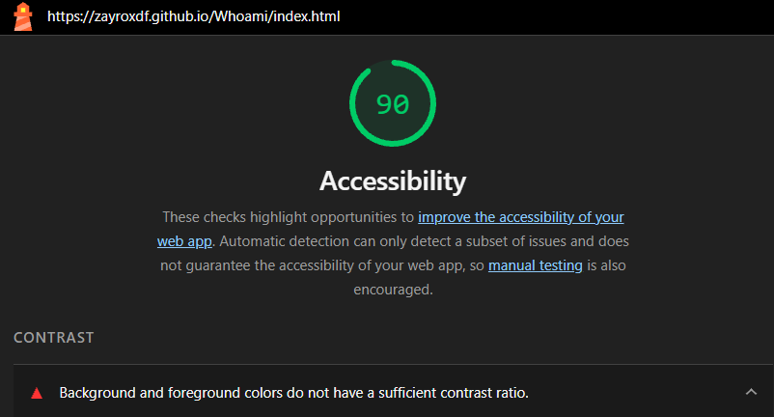

7. Samenvatting
Voor deze opdracht heb ik een statische portfoliosite ontwikkeld met HTML5 en CSS3. De website bestaat uit drie samenhangende pagina’s: Whoami, Projects en Blog. Via een duidelijke navigatie kan de gebruiker tussen deze pagina’s bewegen.
De website is responsive gemaakt en getest op mobiele, tablet- en desktopbreedtes. Daarnaast heb ik beschreven hoe de request/response-cyclus van de website werkt en gebruikersscenario’s en ontwerpkeuzes uitgewerkt.
De HTML van alle drie de pagina’s is gecontroleerd met de W3C-validator. Ook heb ik de toegankelijkheid getest met Chrome Lighthouse, waarbij de website een Accessibility-score van 90/100 behaalde. Het kleurcontrast blijft hierbij een aandachtspunt voor een volgende versie.
Hiermee heb ik een werkende basisportfolio gerealiseerd waarin de belangrijkste onderdelen uit de opdracht zijn toegepast en onderbouwd.

8. Bronnen
• MDN Web Docs – HTML elements reference / Structuring documents: https://developer.mozilla.org/en-US/docs/Web/HTML/Reference/Elements
• web.dev – Responsive web design basics: https://web.dev/articles/responsive-web-design-basics
• WPFW Opdracht 1 – opdrachtomschrijving en rubric, De Haagse Hogeschool, 2026.
• Eigen GitHub-repository en broncode van de portfoliosite.

9. AI-gebruik
Tool: ChatGPT.
Doel: ondersteuning bij het controleren van de opdracht/rubric, het structureren van deze onderbouwing en het formuleren van gebruikersscenario’s en ontwerpkeuzes.
Eigen controle/aanpassing: Ik heb de inhoud gecontroleerd aan de hand van mijn eigen broncode en website en de tekst waar nodig aangepast. De website en uiteindelijke ontwerpkeuzes zijn mijn eigen werk. Ik heb zelf de HTML-validatie, responsive controle en toegankelijkheidscontrole met Lighthouse uitgevoerd.

